我国主要城市的重力加速度：
北京：9.80151
天津：9.80106
唐山：9.80164
石家庄：9.79973
昆明：9.78363
南宁：9.78769
柳州：9.78850
乌鲁木齐：9.80146
武汉：9.79361
呼和浩特：9.79864
吉林：9.80480
长春：9.80476
西安：9.79136
成都：9.79134
哈尔滨：9.80665
开封：9.79660
南昌：9.79196
广州：9.78833
青岛：9.79849
南京：9.79494
上海：9.79460
福州：9.78910
杭州：9.79362
F=mg-V(&k)g=mg-(m/&f)g(&k)
m:物体的质量
g:物体所在地的重力加速度
&k:空气密度(一般取1.2kg/立方厘米)
&f:物体材料密度

地球各点重力加速度近似计算公式:
g=g0(1-0.00265cos&)/1+(2h/R)
g0:地球标准重力加速度9.80665(m/平方秒)
&:测量点的地球纬度
h:测量点的海拔高度
R:地球的平均半径(R=6370km)
s:时间
附录D 基本雪压和风压的确定方法
D.1 基本雪压
D.1.1 在确定雪压时，观察场地应具有代表性。场地的代表性是指下述内容:
——观察场地周围的地形为空旷平坦；
——积雪的分布保持均匀；
——设计项目地点应在观察场地的地形范围内，或它们具有相同的地形。
对于积雪局部变异特别大的地区，以及高原地形的山区，应予以专门调查和特殊处理。
D.1.2 雪压是指单位水平面积上的雪重，单位以kN/㎡ 计。当气象台站有雪压记录时，应直接采用雪压数据计算基本雪压；当无雪压记录
时，可间接采用积雪深度， 按下式计算雪压：
式中h—积雪深度，指从积雪表面到地面的垂直深度(m)；
ρ—积雪密度(t/m3)；
g—重力加速度，9.8m/s2。
雪密度随积雪深度、积雪时间和当地的地理气候条件等因素的变化有较大幅度的变异，对于无雪压直接记录的台站，可按地区的平均雪密度计算雪压。
基本雪压按D.3 中规定的方法计算。历年最大雪压数据按每年7 月份到次年6月份间的最大雪压采用。
D.2 基本风压
D.2.1 在确定风压时，观察场地应具有代表性。场地的代表性是指下述内容:
—观测场地周围的地形为空旷平坦；
—能反映本地区较大范围内的气象特点，避免局部地形和环境的影响。
D.2.2 风速观测数据资料应符合下述要求：
1 应全部取自自记式风速仪的记录资料，对于以往非自记的定时观测资料，均应通过适当修正后加以采用。
2 风速仪高度与标准高度10m 相差过大时，可按下式换算到标准高度的风速：
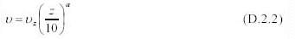
式中z—风速仪实际高度(m)；
υz—风仪观测风速(m/s)；
α—空旷平坦地区地面粗糙指数，取0.16。
使用风杯式测风仪时，必须考虑空气密度受温度、气压影响的修正，可按下述公式确定空气密度：
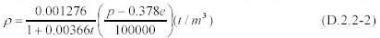
式中t—空气温度(℃)；
p—气压(Pa)；
e—水气压(Pa)。
也可根据所在地的海拔高度z(m)按下述公式近似估算空气密度：
选取的年最大风速数据时，一般应有25 年以上的资料；当无法满足时，至少也不宜少于10 年的风速资料。
基本风压应按D.3 规定，在计算平均50 年一遇的基本风速υ0 后，按下式确定：
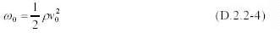
D.3 雪压和风速的统计计算
D.3.1 对雪压和风速的年最大值x 均采用极值I 型的概率分布，其分布函数为
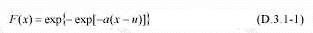
式中u—分布的位置参数，即其分布的众值；
α—分布的尺度参数。
分布的参数与均值μ和标准差σ的关系按下述确定：
D.3.2 当由有限样本的均值x 和标准差s 作为μ和σ的近似估计时，取式中系数C1 和C2 见表D.3.2。
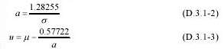
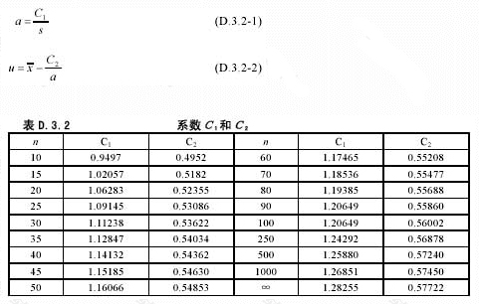
D.3.3 平均重现期为R 的最大雪压和最大风速xR 可按下式确定：
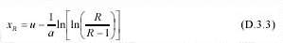
D.3.4 全国各站台重现期为10 年、50 年和100 年的雪压和风压值见附表D.4，其他重现期R 的相应值可按下式确定：
D.4 全国各城市的雪压和风压值
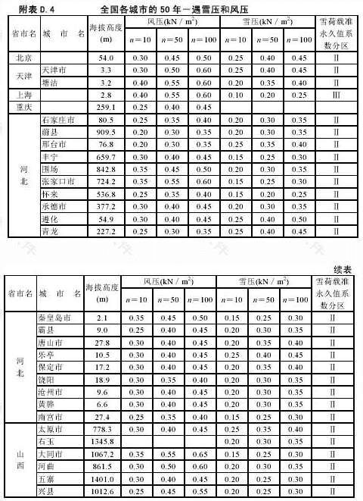
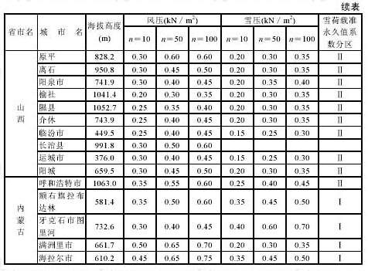
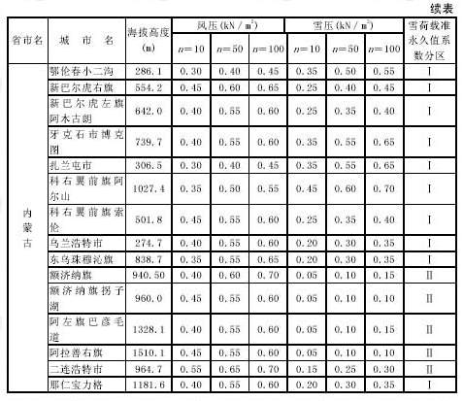
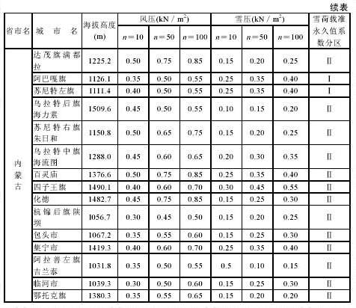
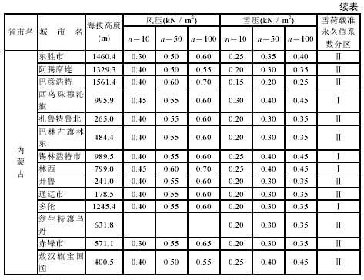
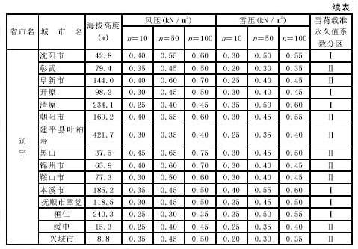
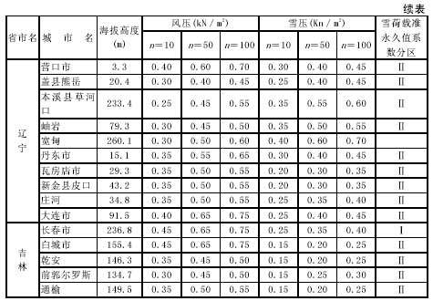
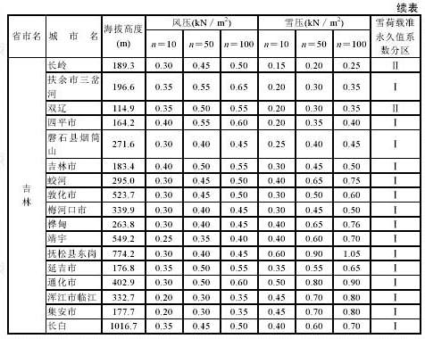
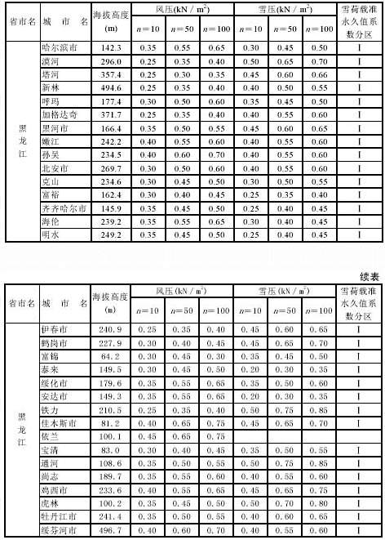
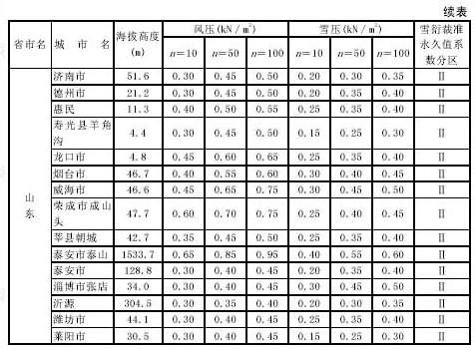
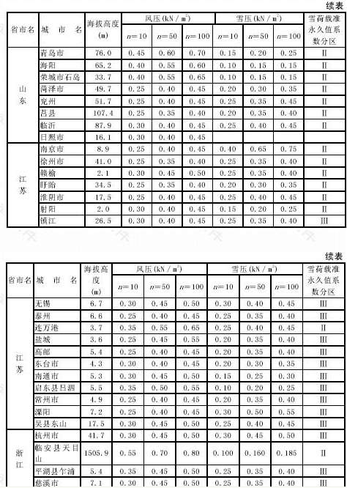
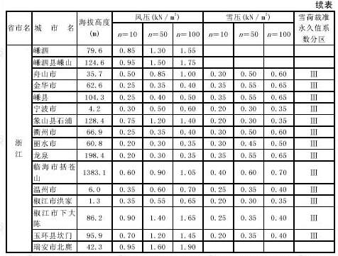
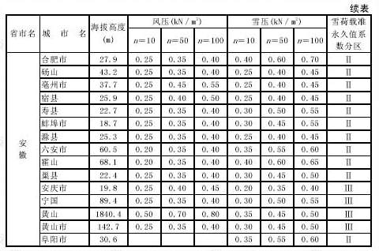
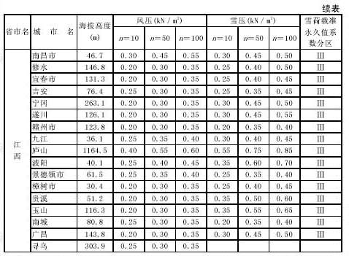
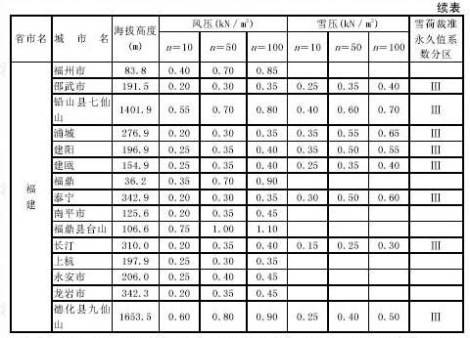
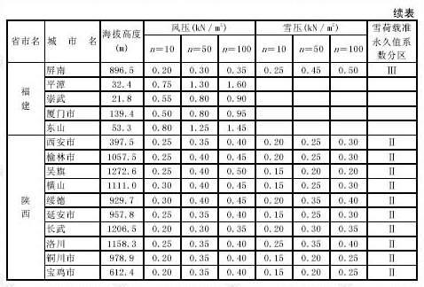
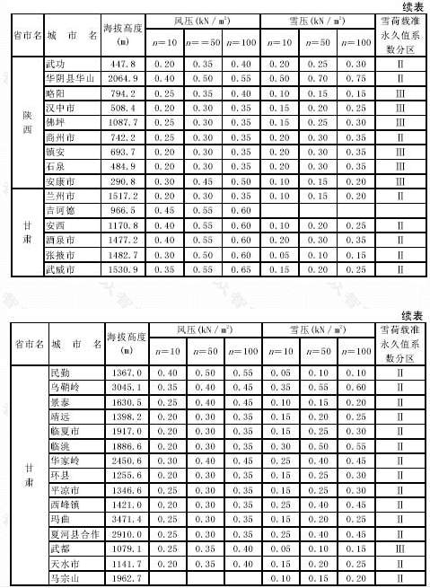
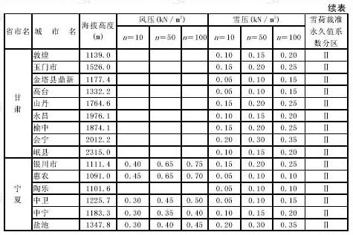
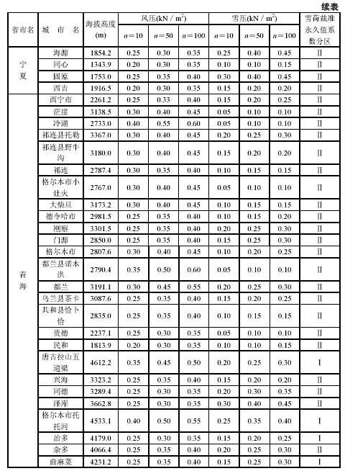
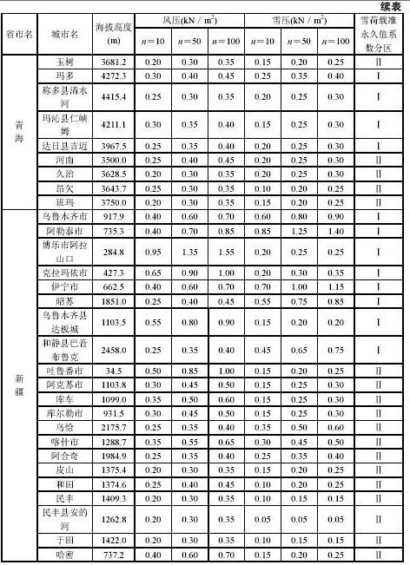
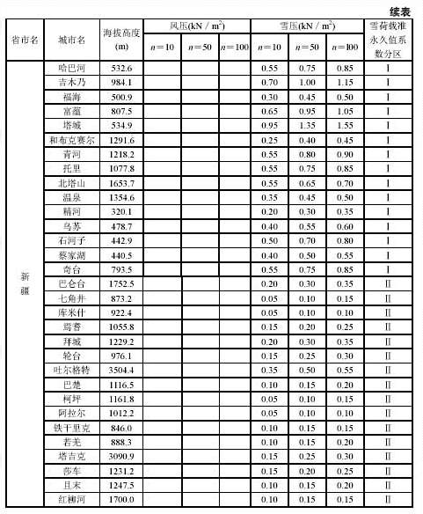
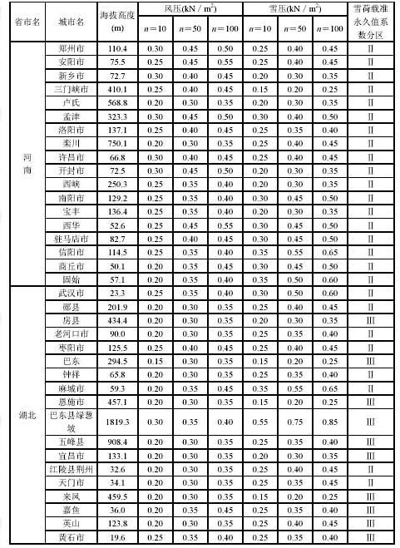
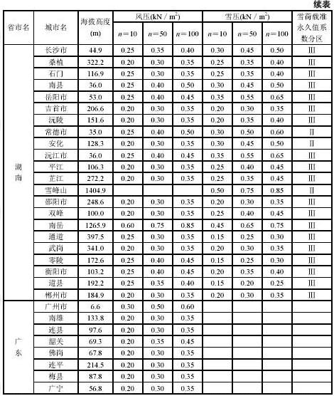
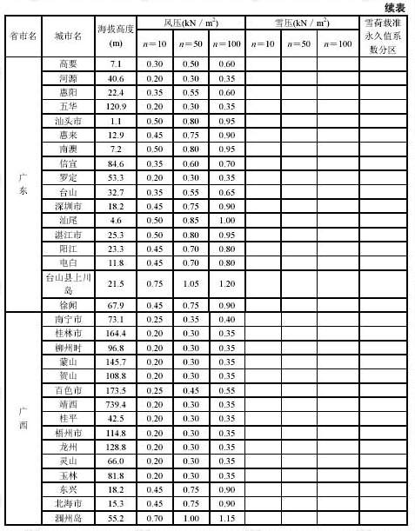
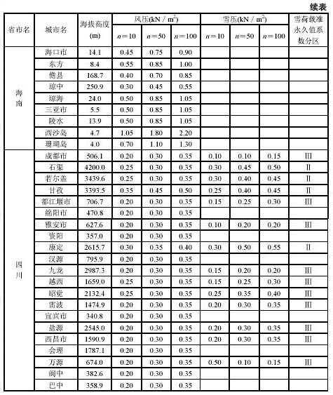
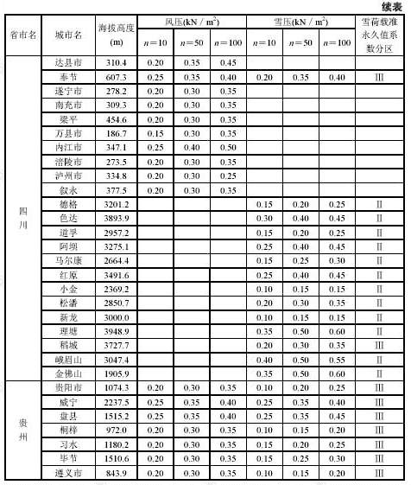
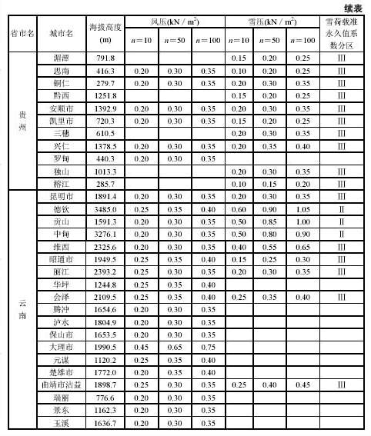
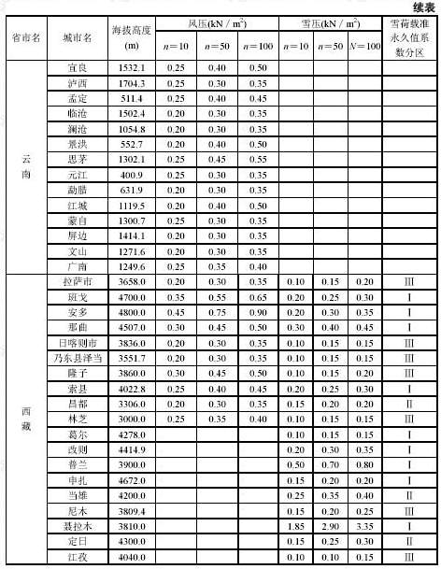
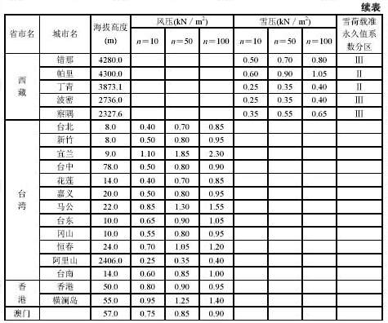
D.5 全国基本雪压、风压分布及雪荷载准永久值系数分区图
1 附图D.5.1 全国基本雪压分布图
2 附图D.5.2 雪荷载准永久值系数分区图
3 附图D.5.3 全国基本风压分布图
